  ISO 9001:2015 | TRUNG TÂM THÔNG TIN VÀ THỐNG KÊ KHOA HỌC VÀ CÔNG NGHỆ TP. HCM |  | CÔNG TY CỔ PHẦN CÔNG NGHỆ IOT ĐẠI VIỆT
PHIẾU ĐĂNG KÝ
Tham dự hội thảo giới thiệu
“Giải pháp quản lý hồ bơi, công viên nước ứng dụng công nghệ IoT”
Tên đơn vị:
Địa chỉ:
Điện thoại: Fax:
Giám đốc:
Email: Website:
Đăng ký tham dự hội thảo giới thiệu công nghệ và thiết bị, chủ đề “Giải pháp quản lý hồ bơi, công viên nước ứng dụng công nghệ IoT” tổ chức vào lúc 8h30, Thứ Tư, ngày 28/4/2021 tại Sàn Giao dịch công nghệ Thành phố Hồ Chí Minh – Techmart Daily, Số 79 Trương Định, phường Bến Thành, Quận 1, TP. Hồ Chí Minh.
Danh sách tham dự:
Stt | Họ và tên | Chức vụ | ĐT Di động | Email

…………….., ngày tháng 4 năm 2021
Đại diện đơn vị
(ký tên, đóng dấu)
Vui lòng gửi Phiếu đăng ký về Ban tổ chức trước ngày 27/4/2021:
Trung tâm Thông tin và Thống kê Khoa học và Công nghệ
Phòng Giao dịch Công nghệ
79 Trương Định, phường Bến Thành, Quận 1, Thành phố Hồ Chí Minh
ĐT: (028) 3822 1635 - Fax: (028) 3829 1957
DĐ: 0988 75 9696 (gặp T. Nguyên); email: giaodichcongnghe@cesti.gov.vn

Thảo luận công nghệ:
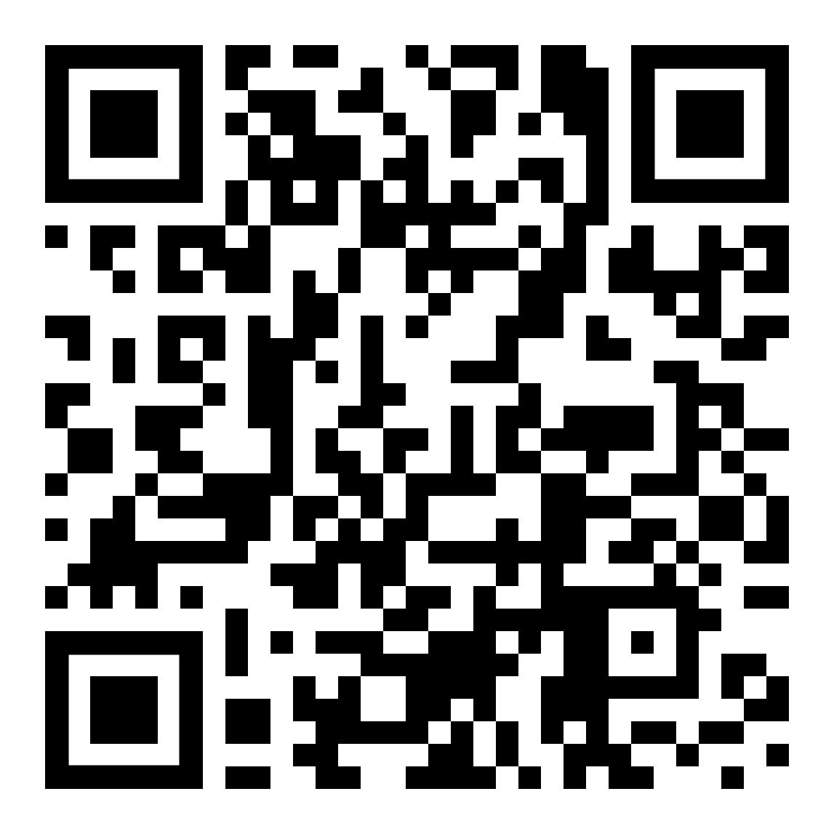
www.Techport.vn

www.techport.vn

